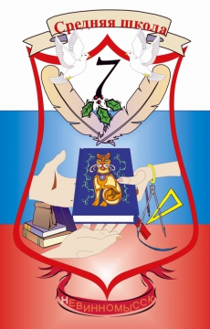
ПРЕДСЕДАТЕЛЬ УПРАВЛЯЮЩЕГО
Совет учащихся

ПРЕДСЕДАТЕЛЬ УПРАВЛЯЮЩЕГО СОВЕТА

Представители общественности

Представитель Совета отцов

Представители родителей (законных представителей) обучающихся

Представители работников образовательного учреждения

Директор МБОУСОШ №7
города Невинномысска

СТРУКТУРА УПРАВЛЯЮЩЕГО СОВЕТА
МБОУ СОШ №7 города Невинномысска

